PROJE GÖREV RAPORU: Dolandırıcılık Tespiti Veritabanı Şeması Tasarımı
Proje: Kredi Kartı Dolandırıcılık Tespiti Görev Sorumlusu: İbrahim Yıldırım Durum: Tamamlandı
Yönetici Özeti: Bu tasarım, yüksek hacimli (big data) işlem verilerini hızlı bir şekilde yazmak ve yapay zeka modellerinin sonuçlarını anlık (real-time) olarak okumak üzere İlişkisel Veritabanı (RDBMS - PostgreSQL/MySQL uyumlu) standartlarına göre tasarlanmıştır. Veri bütünlüğünü sağlamak için tablolara ayrılmış (normalization) ve sorgu performansını artırmak için stratejik indeksleme yapılmıştır.
1. Veritabanı Şeması Görsel Diyagramı (ER Diagram)
Aşağıdaki yapı, sistemdeki tabloların birbirleriyle olan ilişkisini göstermektedir. (Not: Bu kodu bir Markdown görüntüleyiciye veya Mermaid Live Editor'a yapıştırdığında otomatik olarak profesyonel bir şemaya dönüşecektir.)
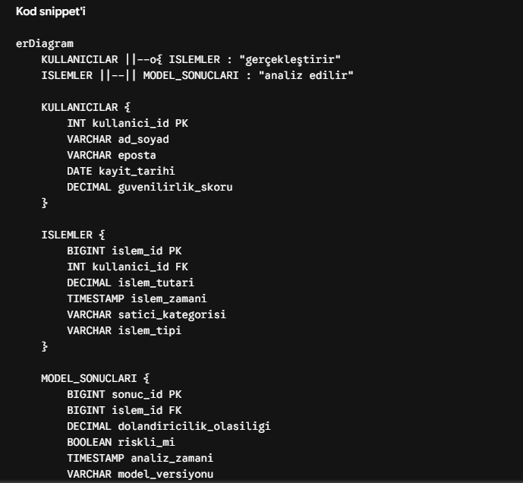

Kolon Adı | Veri Tipi | Kısıtlama (Constraint) | Açıklama
kullanici_id | INT | PRIMARY KEY, Auto Increment | Her kullanıcının benzersiz kimliği.
ad_soyad | VARCHAR(100) | NOT NULL | Kullanıcının tam adı.
eposta | VARCHAR(150) | UNIQUE, NOT NULL | İletişim bilgisi.
kayit_tarihi | DATE | DEFAULT CURRENT_DATE | Sisteme kayıt olunan tarih.
guvenilirlik_skoru | DECIMAL(5,2) | DEFAULT 100.00 | Geçmiş işlemlerine göre hesaplanan müşteri risk puanı.
Kolon Adı | Veri Tipi | Kısıtlama (Constraint) | Açıklama
islem_id | BIGINT | PRIMARY KEY, Auto Increment | Her işlemin benzersiz takip numarası.
kullanici_id | INT | FOREIGN KEY | İşlemi yapan kullanıcı (KULLANICILAR tablosuna bağlı).
islem_tutari | DECIMAL(12,2) | NOT NULL | Yapılan işlemin para birimi cinsinden tutarı.
islem_zamani | TIMESTAMP | DEFAULT CURRENT_TIMESTAMP | İşlemin gerçekleştiği milisaniye bazlı zaman.
satici_kategorisi | VARCHAR(50) | NOT NULL | Örn: "Giyim", "Elektronik", "Market".
islem_tipi | VARCHAR(20) | NOT NULL | Örn: "Online", "POS", "ATM".
Kolon Adı | Veri Tipi | Kısıtlama (Constraint) | Açıklama
sonuc_id | BIGINT | PRIMARY KEY, Auto Inc. | Analiz sonucunun benzersiz kimliği.
islem_id | BIGINT | FOREIGN KEY, UNIQUE | Hangi işlemin analizi olduğu (ISLEMLER tablosuna bağlı). Bire-bir ilişki (1:1) olduğu için UNIQUE.
dolandiricilik_olasiligi | DECIMAL(5,4) | NOT NULL | Modelin ürettiği risk skoru (Örn: 0.8754).
riskli_mi | BOOLEAN | NOT NULL | Olasılık eşik değerini geçerse (Örn: > 0.85) TRUE döner. İşlem engellenir.
analiz_zamani | TIMESTAMP | DEFAULT CURRENT_TIMESTAMP | Yapay zekanın tahmini ürettiği zaman.
model_versiyonu | VARCHAR(20) | NOT NULL | Geriye dönük testler için modelin versiyonu (Örn: "v2.1.0").
3. Performans Optimizasyonu ve İndeksleme (Indexing Strategy)
Veritabanının şişmemesi, makine öğrenimi modelinin saniyeler içinde karar verebilmesi ve analiz ekranlarının hızlı yüklenmesi için B-Tree indeksleme stratejisi uygulanmıştır:
- IDX_islem_kullanici (Tablo: ISLEMLER, Kolon: kullanici_id): * Neden? Model, "Bu kullanıcının son 1 saatteki işlemlerini getir" sorgusunu çok sık yapacaktır (Öznitelik mühendisliğinde bahsettiğimiz "İşlem Sıklığı" özelliği için). Bu indeks okuma hızını 100 kata kadar artırır.
- IDX_islem_zamani (Tablo: ISLEMLER, Kolon: islem_zamani):
  - Neden? Zaman serisi bazlı veri çekimlerinde ve günlük/haftalık raporlamalarda tüm tabloyu taramayı (Full Table Scan) engeller.
- IDX_risk_durumu (Tablo: MODEL_SONUCLARI, Kolon: riskli_mi):
  - Neden? Veri analistleri veya yöneticiler sadece "riskli (dolandırıcılık olan)" işlemleri filtrelemek isteyecektir. Filtreleme performansını optimize eder.
💡 Örnek Senaryo: Kullanıcı (ID: 45) internetten 10.000 TL'lik bir işlem yaptı.
- Veri anında ISLEMLER tablosuna yazılır (İşlem ID: 10023).
- Model bu veriyi ve kullanıcının geçmişini indeksler sayesinde milisaniyeler içinde okur.
- Model, işlemin %92 dolandırıcılık olduğuna karar verir ve MODEL_SONUCLARI tablosuna (İşlem ID: 10023, Olasılık: 0.92, Riskli_mi: TRUE) sonucunu yazar.

